Performance test milepæl 5. Prøvedrift afsluttet
Dato for opdatering af dokument: xx.yy.20zz
Oplysninger om deltagere i test | For entreprenør:  For driftsorganisation  For Bygningsstyrelsen: For fagtilsyn:
Formål | Formålet er, at eventuelle skjulte fejl og mangler i bygningens installationer identificeres hurtigst muligt efter AB18 / ABT18-aflevering, samt at identificerede fejl og mangler rettes hurtigst muligt, sådan at der ikke opstår gener for bygningens brugere.  Endvidere er det et formål, at Bygherre via betjening af installationer under belastning kan konstatere, at anlæg og installationer regulerer som de skal, både enkeltvis og i samspil. I denne periode er det muligt at belaste installationerne, og derved kan det dokumenteres, at installa- tioner fungerer korrekt under belastninger.  Med Bygherre skal forstås kundens tekniske drift i samarbejde med Bygst.
Forudsætninger for testens igangsætning | For at testen kan gennemføres, skal følgende arbejder være afsluttet:  - AB18/ABT18-aflevering skal være gennemført.  - Der skal være gennemført mangelregistrering mht. basisbeskrivelserne og mangelafhjælp- ning skal være gennemført.  - Der er gennemført prøvekørsler af installationer i henhold til Bygst standard paradigmer inden AB18/ABT18 aflevering (performance test). Prøvekørslerne skal have vist, at installationerne har de krævede funktioner og kapaciteter og regulerer og fungerer på tværs af grænseflader, herunder at CTS kan fremvise ønskede logninger.
Omfang af test | Afgøres af driftsorganisationen i dialog med Bygst.
Tidspunkt for testens  gennemførelse | Efter AB18/ABT18-aflevering.
Testens varighed | 6 kalenderuger. (42 dage)
Testens indhold | 6 ugers perioden skal forstås sådan, at i en sammenhængende periode på 6 kalenderuger, vil bygningens installationer blive overvåget, og eventuelle fejlfunktioner skal dokumenteres, bl.a. via CTS / IBI logninger. Perioden starter, så snart det er muligt, og om muligt dagen efter AB18/ABT18 aflevering. Der gennemføres en overvågning af installationerne, primært via CTS lograpporter og via testkørsler af sekvenser af ændrede setpunkter, bl.a. nat og weekendkørsler. Der gennemføres daglige tjekrutiner, hvor alarmer, setpunkter, værdier, lograpporter, vejrrapporter mv. gennemgås af teknisk driftspersonale. Alle observationer dokumenteres, dels via CTS / IBI logningerne, dels via afvigerapporter mv. som sammenholdes med de aktiviteter, der foregår i huset.
Acceptkriterium | Der henvises til Bips definitionerne omkring fejl og kritiske fejl, jf. arbejdsbeskrivelserne.

Eksempel på en  reguleringskreds, hvor testens resultat er kasseret p.g.a. pendlinger | 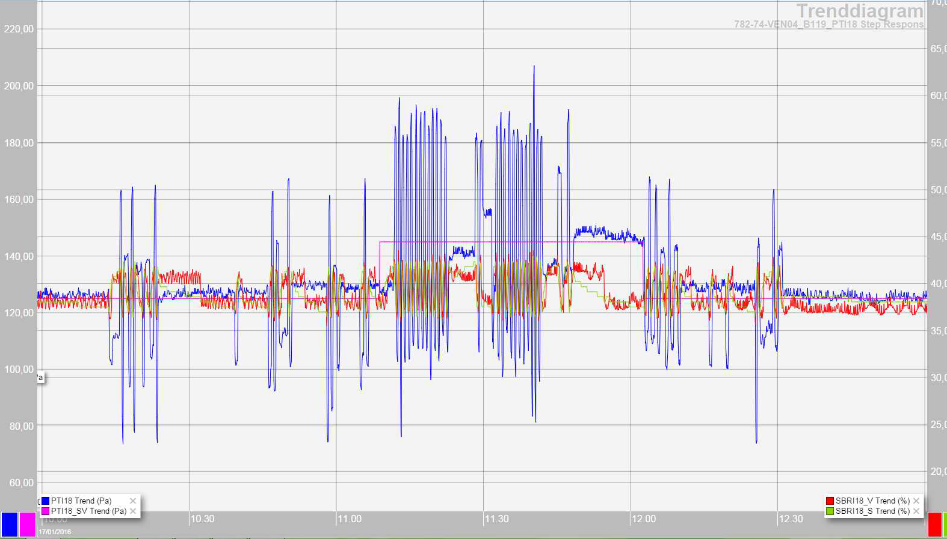
Observationer / Registreringer foretaget under te-
sten
Testens resultat | Er testens acceptkriterium opfyldt. Ja/nej
Entreprenørens for- pligtigelser i perioden | Entreprenørers forpligtigelser fremgår af Bips beskrivelsesværktøjerne afsnit 2.15.2.  I tilfælde, at der i 6 ugers perioden konstateres fejl på installationer, herunder fejl relateret til indregulering, er entreprenørerne forpligtet til at disse afhjælpes inden for 10 dage. Der indrap- porteres fejl til de pågældende entreprenører via mail, som efter behov suppleres med ved- hæftninger i form af skærmprint over udførte testkørsler, alarmlog, afvigerapporter osv.  I det tilfælde, at der konstateres kritiske fejl, da vil det blive nødvendigt at afbryde testen, indtil fejl er rettet, hvorefter en ny 6 ugers periode opstartes. Eksempler på kritiske fejl fremgår af  Bips beskrivelsesværktøjerne.

